**LAPORAN HASIL PEMBELAJARAN**

**BASIS DATA**

**Disusun oleh :**

Nama : Fauzan Falih Assyahri

Kelas : XII RPL 2

No.Absen : 09

**BAB 1**

**PENDAHULUAN**

Pemrograman merupakan sebuah profesi yang menjanjikan di era sekarang. Dalam laporan kali ini saya menggunakan xampp sebagai Data Base System Management (DBMS)

* 1. **Latar Belakang**

Database management system atau DBMS adalah suatu perangkat lunak yang dirancang untuk menghubungkan basis data dengan para user, agar pengelolaan data dapat berproses dengan baik.

Sesuai pengertiannya, DBMS adalah sistem yang bertugas sebagai database engine, schema database, dan pengelolaan data agar proses pengorganisasian dan manajemennya juga bisa berjalan lancar.

DBMS juga bisa diartikan sebagai suatu perantara visual yang dibutuhkan untuk melakukan kegiatan membaca, mengorganisir, memperbarui, serta menghapus data yang sudah tersimpan dalam database agar lebih mudah.

Banyak software yang bisa digunakan sebagai database management system, tetapi dalam laporan kali ini kita akan menggunakan software yang bernama Xampp

**BAB 2**

**PEMBAHASAN**

* 1. **Menginstall Xampp**

*Untuk menginstall software Xampp bisa diperhatikan langkah berikut:*

1. Yang pertama kita menuju website : *<https://www.apachefriends.org/download.html>*

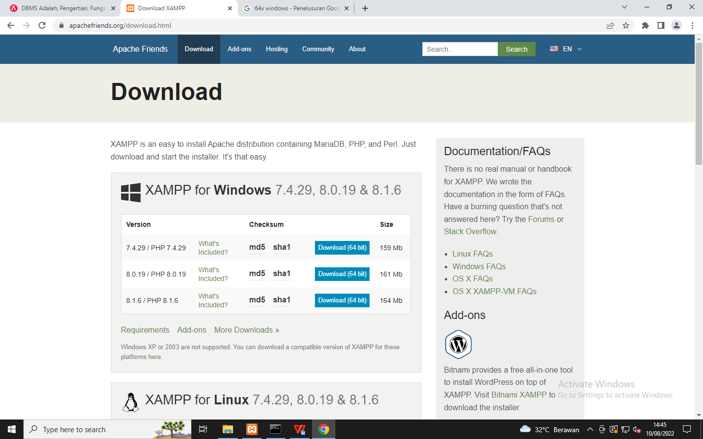

1. Setelah itu akan ada banyak pilihan untuk mendowload xampp, bisa disesuaikan dengan Operating System yang sudah terinstall dan juga diperhatikan apakah di dalam Operating System memakai versi 32 bit atau 64 bit.
2. Setelah didownload, maka kalian tinggal menginstallnya sesuai instruksi yang sudah ditampilkan.
3. Jika Instalasi sudah selesai kalian bisa membuka software Xampp.
   1. **Mengoperasikan Xampp**

Setelah kalian membuka Xampp, berikut cara mengoperasikan Xampp :

1. Yang pertama kalian bisa melihat tampilan Xampp

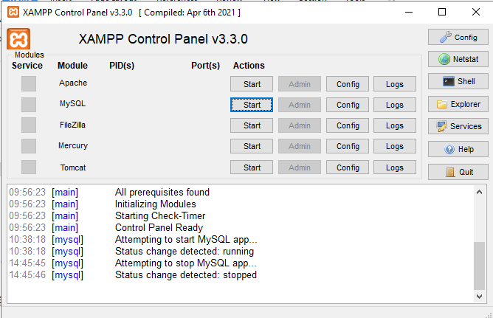

1. Setelah melihat tampilan utamanya, kalian bisa mengklik module MySQL dengan menekan tombol Start.
2. Setalah itu kalian bisa membuka Command Prompt untuk mengoperasikan MySQL.
   1. **Mengganti Direktori Command Prompt**

Caranya kalian ketik ‘ cd .. ‘ untuk mengganti destinasi command prompt, hasilnya sebagai berikut :

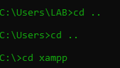

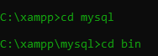

Hasilnya Sebagai berikut :



*Nb: Kalian bisa menggunakan command ‘dir’ untuk melihat daftar file yang ada didalam subdirektori.*

* 1. **Cara Login ke dalam MySQL**

Kalian Bisa Menggunakan Command ‘ mysql -u root ‘, hasilnya sebagai berikut :

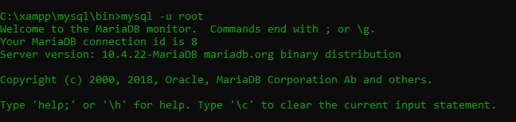

* 1. **Membuat, Memakai, dan Menampilkan DataBase**
* Untuk membuat Database kalian perlu mengetikkan command ‘ create database nama_database; ‘
* Untuk memakai Database yang sudah kalian buat, kalian perlu mengetikkan command ‘ use nama_database; ‘
* Untuk menampilkan Database kalian, bisa mengetikkan command ‘ show databases; ‘

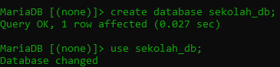

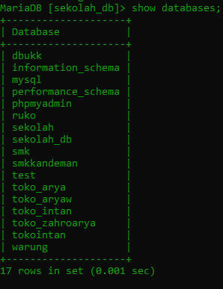

* 1. **Membuat Tabel dan Mengurutkan Data Tabel**

**di dalam DataBase**

* Untuk Membuat Tabel kalian bisa menggunakan command ‘ create table nama_tabel(nama_isi tipe_data(jumlah_teks); ‘
* Untuk Menampilkan Tabel kalian bisa menggunakan command ‘ desc nama_tabel; ‘

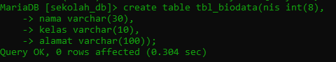

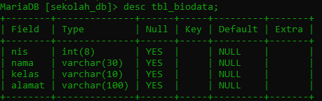

* 1. **Menambahkan Key di dalam Tabel**

Untuk menambahkan key kalian bisa menggunakan command ‘ alter table nama_tabel add key_yang_dipilih(nama_atribut);

Sebelum :

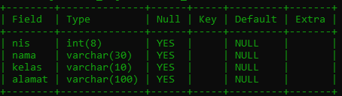

Sesudah:

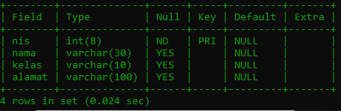

* 1. **Memasukkan Data di dalam Tabel**

Untuk memasukkan data kalian perlu mengetikkan command ‘ insert into nama_tabel values (isi_field_2,...,isi_field_n); ‘

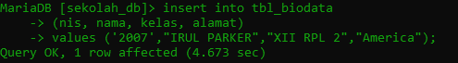

* 1. **Menampilkan Data di dalam Tabel**

Untuk menampilkan data di dalam tabel kalian perlu menggunakan command ‘ select*from nama_tabel; ‘

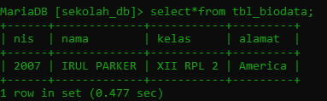

**1.6 INPUT DATA SISWA**

Di dalam input data siswa, kita akan menggunakan array 2 dimensi, contohnya sebagai berikut :

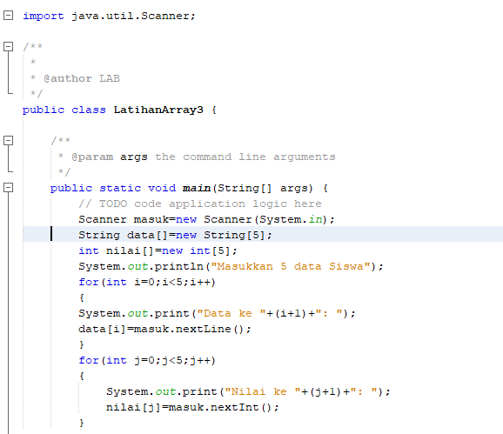

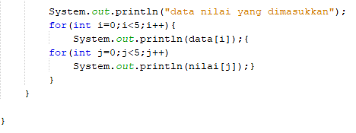

PERHATIKAN !!!

Kita menggunakan fungsi Scanner untuk menguraikan tipe data String dan Integer dengan membuat variable ‘ masuk.‘

**Hasil output :**

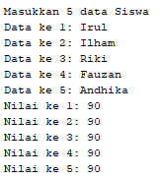

**1.7 KALKULATOR GUI**

Didalam kalkulator GUI kita menggunakan JFrame Form untuk membuat UI kalkulator seperti ini:

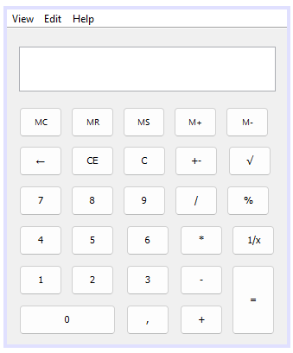

PENJELASAN:

* Bagian atas menggunakan JMenuBar untuk membuat bagian View,Edit,Help
* Bagian layar kita mengunkan elemen JTextField
* Untuk angka dan operator kita menggunakan JButton

**BERIKUT SOURCE CODE :**

Untuk pendeklarasian:

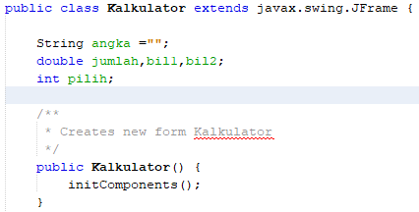

Untuk tombol angka:

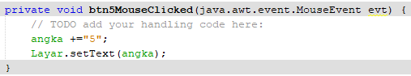

Untuk tombol operator:

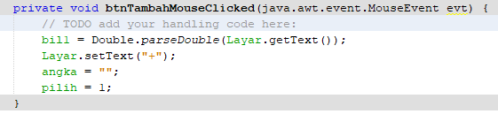

engan:

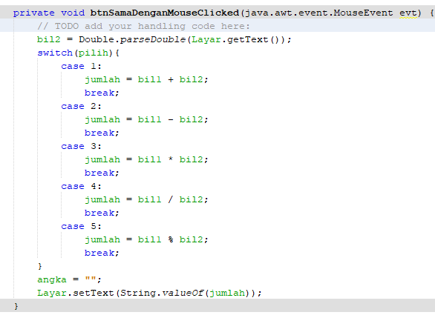

Untuk tombol clear:

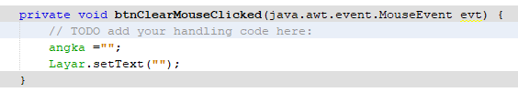

**.8 MENGHITUNG JUMLAH KARAKTER, MENGGUBAH HURUF KECIL MENJADI BESAR DAN SEBALIKANYA, MENGGABUNGKAN KALIMAT**

Source Code:



**BAB 3**

**KESIMPULAN**

* Array adalah variable yang bisa menyimpan banyak data
* Array bisa multi dimensi
* Array memiliki beberapa kekurangan, akan tetapi sudah ditutupi oleh Array List.
* Untuk membuat input data menggunakan keyboard kita harus menggunakan fungsi Scanner
* Untuk membuat User Interface (UI), kita harus membuat JframeForm Didalam Package Class yang sudah dibuat
* Untuk mengubah huruf menjadi kapital menggunakan “toUpperCase()”
* Untuk Mengubah Huruf menjadi kecil semua menggunakan "toLoweCase()”
* Untuk Menggabungkan kalimat kita panggil nama variable dan digabungkan dengan tanda “+”.

Referensi:

1. Wikipedia
2. Petani Kode
3. Malas Ngoding